На Головинских прудах в САО завершены работы по ремонту дамбы
01.11.2018
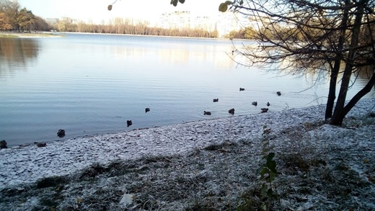

Cилами ЭГТР №2 ГУП «Мосводосток» завершены работы по ремонту дамбы расположенной на Головинских прудах, а также работы по очистке прудов. Как и было запланировано, работы по ремонту дамбы завершены в текущем году. Надо также добавить, что ГУП «Мосводосток» проводит уборку и следит за санитарным состоянием каскада Головинских прудов, долины реки Лихоборки и прибрежной зоны Химкинского водохранилища.
Силами ГУП “Мосводосток” в настоящее время также ведутся работы по повышению воды в прудах и реке Лихоборке.
Стоит отметить, что каскад Головинских прудов и река Лихоборка - одни из немногих мест для зимовки водоплавающих птиц.
Следует отметить, что кормить хлебом, сухарями птиц не допустимо. Желудок птиц не приспособлен для переваривания вышеуказанных продуктов, особенно опасен черный и плесневелый хлеб.
Полезные продукты, которые можно давать птицам: пшеничные крупы, перловка, овсянка - данные продукты должны быть слегка отварены; овощи - морковь, овощная смесь, картофель (отварные).
В зимний период контроль за водоплавающими птицами и состоянием водоемов усилен.

Адрес страницы: http://sao.mos.ru/presscenter/news/detail/7674772.html
Префектура Северного административного округа города Москвы

